Конспект урока по геометрии, 7 класс

Тема урока: «Сумма углов треугольника».

Цель: экспериментальным путем установить и выдвинуть гипотезу о сумме углов любого треугольника, доказать это предположение, закрепить установленный факт, развить творческий и познавательный интерес обучающихся.

Задачи:
Образовательная: сформулировать учащимся теорему о сумме углов треугольника и опытным путем доказать ее; применить полученные знания при решении задач.
Воспитательная: сформировать умение анализировать и обобщать, используя элементы исследования; воспитывать у учащихся аккуратность, внимание при выполнении записи и вычислений в тетради.
Развивающая: развить у учащихся творческое, логическое и математическое мышление, математическую речь, память.

Оборудование: компьютер, проектор, доска, линейка, транспортир, карточки, фигуры треугольников.

План урока:
1. Организационный момент.
2.Подготовка к восприятию нового материала. Решение задач по теме «Свойства параллельных прямых», «Измерение углов», «Аксиома параллельных прямых».
3. Определение проблемы и путей ее решения. Практическая работа по выдвижению гипотезы.
4. Доказательство выдвинутого предположения (фронтальная работа).
5.Закрепление теоремы (фронтальная работа, устные задания). Решение задач по готовым чертежам (по карточкам).
6.Самостоятельная работа.
7. Подведение итогов урока, домашнее задание.
8. Рефлексия.

Ход урока:
1. Организационный момент.
Известно, что очень часто ученые экспериментальным путем устанавливают важные факты. Это происходит в физике, в химии и в геометрии. Древнегреческие ученые именно таким образом устанавливали и доказывали большинство своих теорем. Они опирались на уже известные аксиомы и факты. Сейчас и мы вспомним некоторые утверждения, которые понадобятся сегодня на уроке.

2.Подготовка к восприятию нового материала.

Устная работа.
Задача 1.
Дана прямая а и точка А, не лежащая на прямой. Через точку проходят три прямые. Как они могут располагаться по отношению к прямой а?
а) все прямые могут пересекать прямую а;
б) одна может быть параллельна, а остальные пересекать.
Задача 2.
a II b, с- секущая
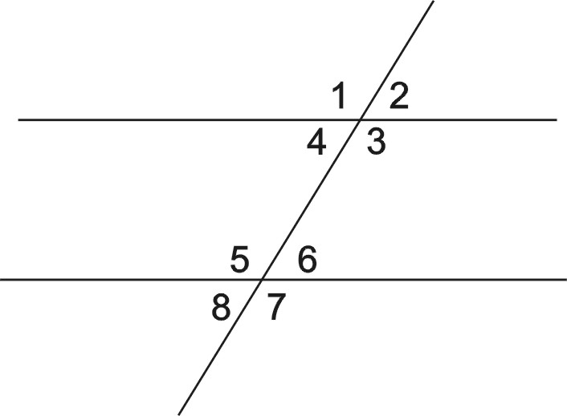
<4=50° | < 2=70° | < 5=110° | <2=60°
<6-? | <6-? | <4-? | <8-?
Задача 3.

А | О | В
 | 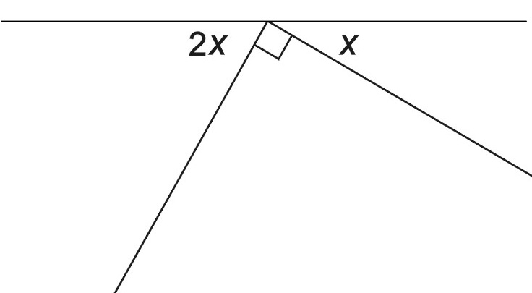
 |  | Х-?

Задача 4. | Задача 5.
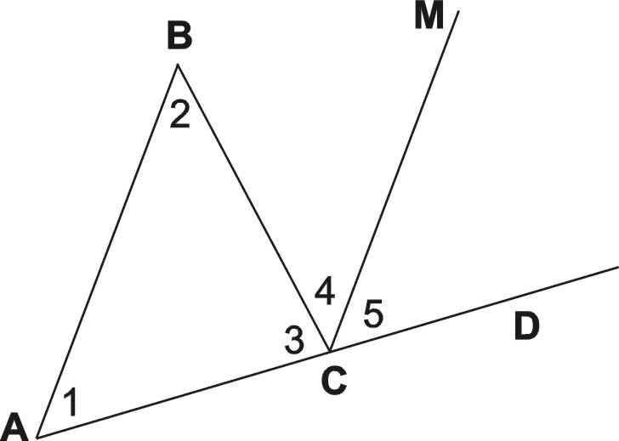 | 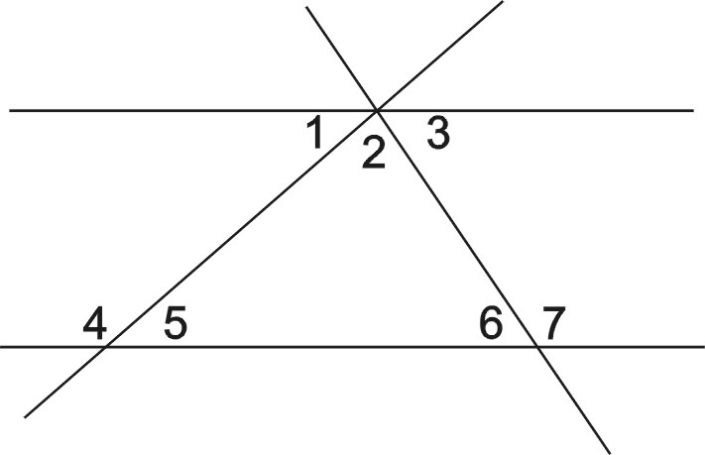
СМ II АВ | а II в
Какие виды углов есть на рисунке? | Найдите на рисунке равные углы.
3. Определение проблемы и путей ее решения.
Приступим к исследованию. Предположим, дан треугольник ДВС, у которого $∠Д=\text{30}°,∠С=\text{50}°$. Определите вид треугольника.
Какие виды треугольников можно определить в зависимости от углов?
-Тупоугольные, остроугольные, прямоугольные.
Проблема в том, чему равен угол В, так как от него зависит вид треугольника. Как его найти? Можно измерить величину этого угла, если этот треугольник не очень велик и доступен, иначе этого сделать нельзя.
Вывод: надо найти какую-то взаимосвязь между углами треугольника.
Для этого проведем опыт.
У каждого на столе лежат модели треугольников разного вида. 1 ряд работает с остроугольными треугольниками, 2 ряд – с прямоугольными, 3 – с тупоугольными треугольниками.
Каждый отрезает углы своего треугольника. Теперь эти углы приложим друг к другу. Какой угол у вас получился? Правильно, развернутый. Какова его градусная мера? (180°). Какое предположение можно сделать?
Предположение: сумма углов любого треугольника равна 180°. Но вдруг эта гипотеза верна только для наших треугольников или у нас это получилось случайно? Давайте докажем это предположение.

4. Доказательство выдвинутого предположения
1. Дано: $Δ\text{АВС}$, $∠А\text{=∠}1,∠В\text{=∠}2,∠С\text{=∠}3\text{.}$
Доказать: $∠1\text{+∠}2\text{+∠}3=\text{180}°$.
Проводится доказательство.
http://school-collection.edu.ru/catalog/res/702bada1-51f6-4dff-b3ca-90e21ec607f1/?from=7ae22ac5-0a01-01b2-0121-b6e76faffe3d&interface=teacher&class=49&subject=16

Раздать учащимся по двум вариантам заготовленные листки следующего содержания:
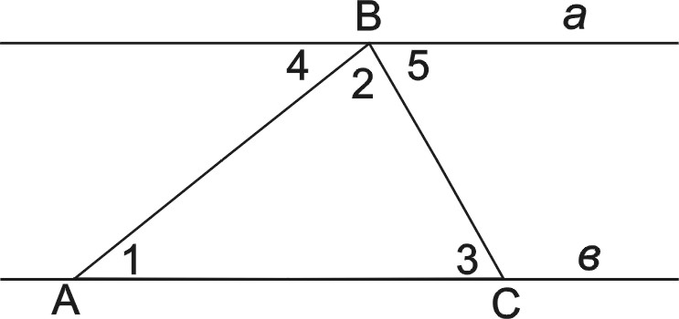
Дано: АВС | Дано: АВС
Доказать: | Доказать:
<A+<В+<C=180° | <A+<В+<C=180°
Доказательство: | Доказательство:
АС є в | Продлим сторону АС,
1)Построим прямую а: | построим прямую СD: CDIIAB
B є а; аIIв.
2) | 2)
Предложить учащимся заполнить пункт 2) доказательства теоремы.

Определим практическое применение данной теоремы:
а) с ее помощью можно определить третий угол треугольника, зная два других;
б) можно определить вид этого треугольника;
в) вообще эта теорема широко применяется практически во всех задачах курса геометрии.
5.Закрепление теоремы.
Решение заданий на закрепление изученного материала

А). Фронтальная работа.
- Сколько в треугольнике может быть тупых углов?
- Сколько в треугольнике может быть прямых углов?
- Чему равен третий угол, если первый угол равен , а второй ?
- Чему равен угол равностороннего треугольника?
- Чему равна сумма острых углов в прямоугольном треугольнике?
- Чему равен угол прямоугольного равнобедренного треугольника?

Б) Решение задач по готовым чертежам (по карточкам). Карточки раздаются каждому учащемуся. Проводится взаимопроверка с соседом по парте.

6.Самостоятельная работа по вариантам.
http://files.school-collection.edu.ru/dlrstore/7d477eb0-76b4-4970-8ef1-fbe521c33647/%5BG79_04-01%5D_%5BTQ_S-01%5D.html

7. Подведем итоги исследования.
Что нового вы узнали на уроке?
-Теорему о сумме углов треугольника.
В чем заключается это новое?
-Теорема говорит о том, что сумма углов любого треугольника равна 180º.

Где применяется данная теорема?
- В большинстве задач курса геометрии, с ее помощью можно определить вид треугольника, находить углы треугольника, корректировать чертежи.

Оценки за урок.
Домашнее задание.
1) выучить формулировку теоремы и доказательство;
2) №223, №225 (учебник Л.С. Атанасяна и др.)

8. Рефлексия.
Закончите фразу:
Мне понравилось на уроке ………………….
………………………………………………………
Я хорошо понял ………………………………. ………………………………………………………
Мне очень трудно разобраться в ……………………………………………………… ………………………………………………………
Мне нужна помощь в …………………………
……………………………………………………….

Урок прошел удачно и продуктивно. Спасибо! До свидания.

